Чемпионат Алтая



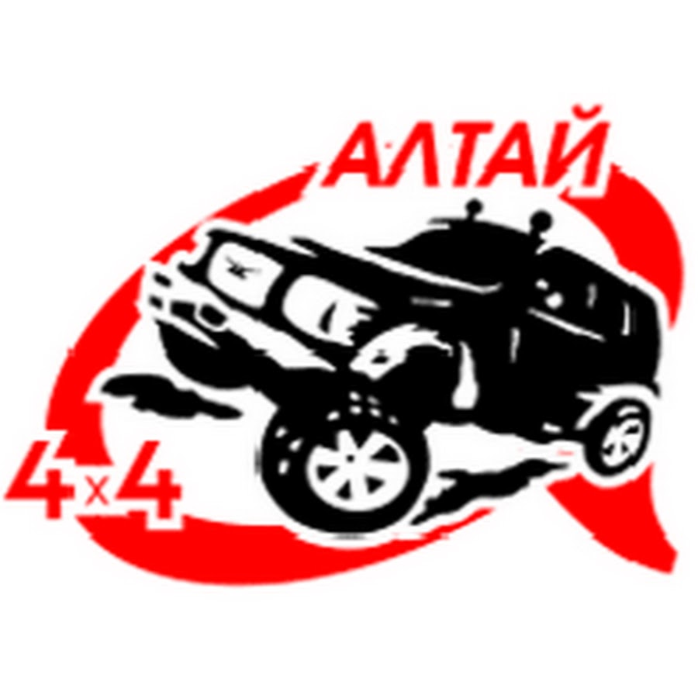

ПОЛОЖЕНИЕ
о проведении мероприятий

на 2025 год
(ТРОФИ – РЕЙД)

2025г.

ОГЛАВЛЕНИЕ
1. ОБЩИЕ ПОЛОЖЕНИЯ
2. ГРАФИК ЭТАПОВ серии «ЧА 2025»
3. ФОРМАТ СОРЕВНОВАНИЙ
4. СТАРТОВЫЙ и ЭВАКУАЦИОННЫЙ ВЗНОСЫ
5. УЧАСТНИКИ И ВОДИТЕЛИ
6. АВТОМОБИЛИ
7. ДОПОЛНИТЕЛЬНЫЕ УСЛОВИЯ
8. РЕЗУЛЬТАТЫ
9. НАГРАЖДЕНИЕ

- ОБЩИЕ ПОЛОЖЕНИЯ.
Настоящий регламент определяет порядок организации и проведения серии мероприятий «Чемпионат Алтая» 2025 года по трофи - рейдам («ЧА 2025»)
  - Организация и проведение серии «ЧА 2025» возложена на автомобильные клубы Алтайского края и республики Алтай:
- Алтай 4х4 (г. Барнаул)
- АвтоБийск 4х4 (г. Бийск)
- РОО«ФАС»РА (Республика Алтай)
Руководитель ЧА 2025г. – Кротов Валерий Николаевич

- ГРАФИК ПРОВЕДЕНИЯ СЕРИИ «ЧА 2025»:

  - Этапы серии ЧА 2025 включают следующие места проведения:

Этап | город | клуб | дата
1 этап серии ЧА 2025 | Барнаул | Алтай 4х4 | 22.02.2025
2 этап серии ЧА 2025 | Горно-Алтайск | РОО«ФАС»РА | 26.04.2025
3 этап серии ЧА 2025 | Барнаул | Алтай 4х4 | 26.07.2025
4 этап серии ЧА 2025 (финал) | Бийск | АвтоБийск 4х4 | 13.09.2025

3.ФОРМАТ СОРЕВНОВАНИЙ
3.1. Формат соревнований классические и линейные трофи- рейды с дополнительными спец. участками (СУ). Спец участки могут быть в любом известном формате (трофи, триал, спринт и т. д.) на усмотрение организаторов. Основная часть соревнований это трофи - взятие точек (КП), а СУ является дополнительной частью.
3.2. Дополнительные СУ балльность считать так: прохождение (зачет) - «+» балл, не прохождение (не зачет) - «0», попытка прохождения с не зачетом (эвакуация и т.д.) - «-». Стоимость СУ определяет организатор этапа.
3.3. Балльность дополнительного СУ не должна превышать 20% баллов от основного СУ.
3.4. Координаты КП будут доступны в публичном доступе за сутки до старта (формат координат КП выбирает организатор этапа).

4. СТАРТОВЫЙ и ЭВАКУАЦИОННЫЙ ВЗНОСЫ
4.1. Взносов за участие в мероприятие «Чемпионат Алтая» 2025 составит 3000 рублей.
4.2. Эвакуационным взнос определен в размере 1000р. В случае если участник соревнований запрашивает эвакуацию по какой-то причине, то эвакуационный взнос, не возвращается.
4.3. Эвакуационный взнос и флеш карта возвращаются спортсменам перед награждением. В случае если участник не соизволил забрать деньги и флеш карту до конца соревнований, то все это переходит в фонд организаторов.

5. УЧАСТНИКИ И ВОДИТЕЛИ
5.1. Участниками серии ЧА 2025г. являются юридические и физические лица, заявившие Водителей для участия в серии ЧА 2025.
5.2. Участник несет солидарную ответственность за действия заявленных им Водителей, представителей и механиков, а также иных лиц, зарегистрированных Участником для обеспечения его участия в серии ЧА 2025г., наряду с этими лицами.
5.3. Любая помощь Участнику (кроме медицинской) как внутри класса, среди классов и помощь из вне – категорически запрещена.
5.4. Все участники во время всех этапов должны находиться в касках либо в защитных шлемах с жестким каркасом (исключение составляет: ремонт, длительная стоянка). Зачётные фото должны производиться в защитных шлемах.
5.5. Фотографии участник обязан предоставить судейской комиссии только на ФЛЭШ носителе, ЗАПРЕЩЕНО предоставлять фото на телефонах, фотоаппаратах, планшетах и другой цифровой технике. На ФЛЭШ носителе не должно быть посторонних фотографий, не относящихся к этапу ЧА 2025г.
- АВТОМОБИЛИ
  - К этапам серии ЧА 2025г. допускаются автомобили групп: СК (ТР-1), ТК (ТР-2), ЭК (ТР-3), ОТ (открытый) подготовленные в соответствии с техническими требованиями, изложенными в техническом регламенте.
  - Класс СТОК (ТР-0) не проходит общий зачет 2025г. Может быть доступен по усмотрению организаторов одного из этапов вне зачета.

- ДОПОЛНИТЕЛЬНЫЕ УСЛОВИЯ
7.1.Частные регламенты этапов серии ЧА 2025г. не противоречат настоящему регламенту и техническому регламенту серии ЧА 2025г.

- РЕЗУЛЬТАТЫ
8.1. На этапах серии ЧА 2025г.. проходит зачет согласно Частных регламентов. Результатом Экипажа на этапе серии ЧА 2025г. являются баллы, начисленные в зачетной группе.
8.2. Баллы начисляются по схеме:
МЕСТО в этапе | Баллы
1 | 10
2 | 9
3 | 8
4 | 7
5 | 6
6 | 5
7 | 4
8 | 3
9 | 2
10 | 1
Участники, занявшие 10 и далее места получают по 1 баллу.
8.3. На каждом этапе серии ЧА 2025г. баллы начисляются согласно таблице начисления баллов. Зачет итогу года определяется по 1 пилоту и 2 пилоту отдельно.
8.4. Если же количество участников в зачетном классе менее 3, то данный этап серии ЧА 2025г. считается не состоявшимся.
8.5. Итоговое место в серии ЧА 2025г. каждого Экипажа определяется по сумме, набранных на этапах баллов.
8.6. В зачет по итогом года пойдут результаты за 3 лучших этапа. Финал ЧА 2025г. будет считаться обязательным. В случае не явки экипаж пенализируется с аннулирование всех результатов по итогам года.

- НАГРАЖДЕНИЕ.
9.1. Подведение итогов по результатам всех этапов серии ЧА 2025г. проводится на финальном этапе серии ЧА 2025г. в зачете среди экипажей, во всех классах (СК, ТК, ЭК, ОТ) по сумме набранных баллов.
9.2. При равенстве итоговых результатов у двух и более экипажей высшее место занимает экипаж, занявший большее число высших мест (первых, затем вторых и так далее), при дальнейшем равенстве преимущество определяется по лучшему результату на более позднем или на последнем календарном этапе.
9.3. Участникам, занявшим 1-3 места вручаются, медали и дипломы всем членам экипажа, кубок один на весь экипаж, ценные призы при наличии спонсоров.

